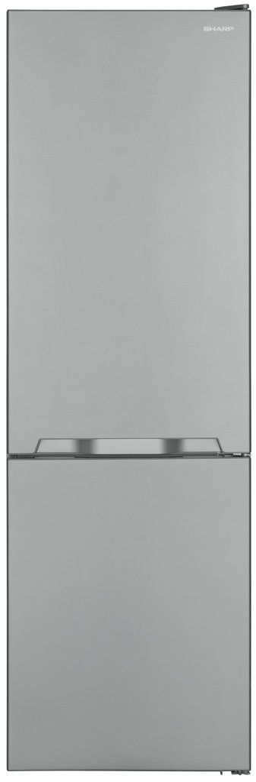
SJ-BA10IMX2 | A++

Parametry

- Energetická třída A++
- Objem chladničky (l): 230/94 (324)
- Hlučnost 42 dB
- Hmotnost (kg): 69,2
- Spotřeba energie za rok (kWh): 263
- Barva nerez
- Rozměry (v-š-h): 186 x 59,5 x 65 cm
- Zaměnitelné otevírání dveří.

Vlastnosti a technologie

- AdvancedNoFrost – Použití nezávislých cirkulačních systémů v mrazničce a chladničce brání vzniku námrazy nebo přenášení pachů z jedné části do druhé.
- GentleAirFlow – Tato pokročilá distribuce proudění vzduchu zajišťuje cirkulaci studeného vzduchu po celé chladničce, což znamená, že žádné jídlo nebude vystaveno přímému studenému vzduchu a nebude vysychat.
- OptiFresh – Zelenina musí být čerstvá, křupavá a plná dobroty, čehož dosáhnete kontrolou úrovně vlhkosti.
- AntiFingerprint – Kuchyň by měla vždy vypadat čistě a zářivě a tato úprava brání zanechání mastných otisků prstů na chladničce.
- Space Save door
- OdourNeutral- Zabraňuje přenosu pachů z chladničky do mražáku.
- AdaptiLift -Lehce upravte pozici poliček k vaším potřebám.
- Space Save door
- Elektronické ovládání.
- LED osvětlení.
- Speciální režim dovolená.
- Alarm dveří.
- Police na víno.

